 | Министерство науки и высшего образования Российской Федерации  Федеральное государственное бюджетное образовательное учреждение  высшего образования  «Московский государственный технический университет  имени Н. Э. Баумана  (национальный исследовательский университет)»  (МГТУ им. Н. Э. Баумана)

ФАКУЛЬТЕТ | «Информатика и системы управления» (ИУ)

КАФЕДРА | «Информационная безопасность» (ИУ8)

Лабораторная работа № 1
ПО КУРСУ
«Интеллектуальные технологии информационной безопасности»
на тему «Исследование однослойных нейронных сетей на примере моделирования булевых выражений»

Студент | ИУ8-22М |  |  |  | Д.Д. Ганчев
 | (Группа) |  |  |  | (И. О. Фамилия)
Преподаватель: |  |  |  |  | П.В. Захаров
 |  |  |  |  | (И.О. Фамилия)
2026
Цель работы:
Исследовать функционирование простейшей нейронной сети (НС) на базе нейрона с нелинейной функцией активации и ее обучение по правилу Видроу-Хоффа.
Постановка задачи:
Получить модель булевой функции (БФ) на основе однослойной НС (единичный нейрон) с двоичными входами 𝑥1, 𝑥2, 𝑥3, 𝑥4 ∈ {0,1}, единичным входом смещения 𝑥0 =1, синаптическими весами 𝑤0, 𝑤1, 𝑤2, 𝑤3, 𝑤4, двоичным выходом 𝑦 ∈ {0,1}, и заданной нелинейной функцией активации (ФА) 𝐹: → (0,1). Для заданной БФ реализовать обучение НС для двух случаев: 1. с использованием всех комбинаций переменных 𝑥1, 𝑥2 ,𝑥3 ,𝑥4; 2. с использованием части возможных комбинаций переменных 𝑥1, 𝑥2, 𝑥3, 𝑥4; остальные комбинации используются в качестве тестовых

Ход работы:
Вариант 16, заданная БФ:

$$\overline{(x1+x2+x3)(x2+x3+x4)}$$
Таблица истинности:
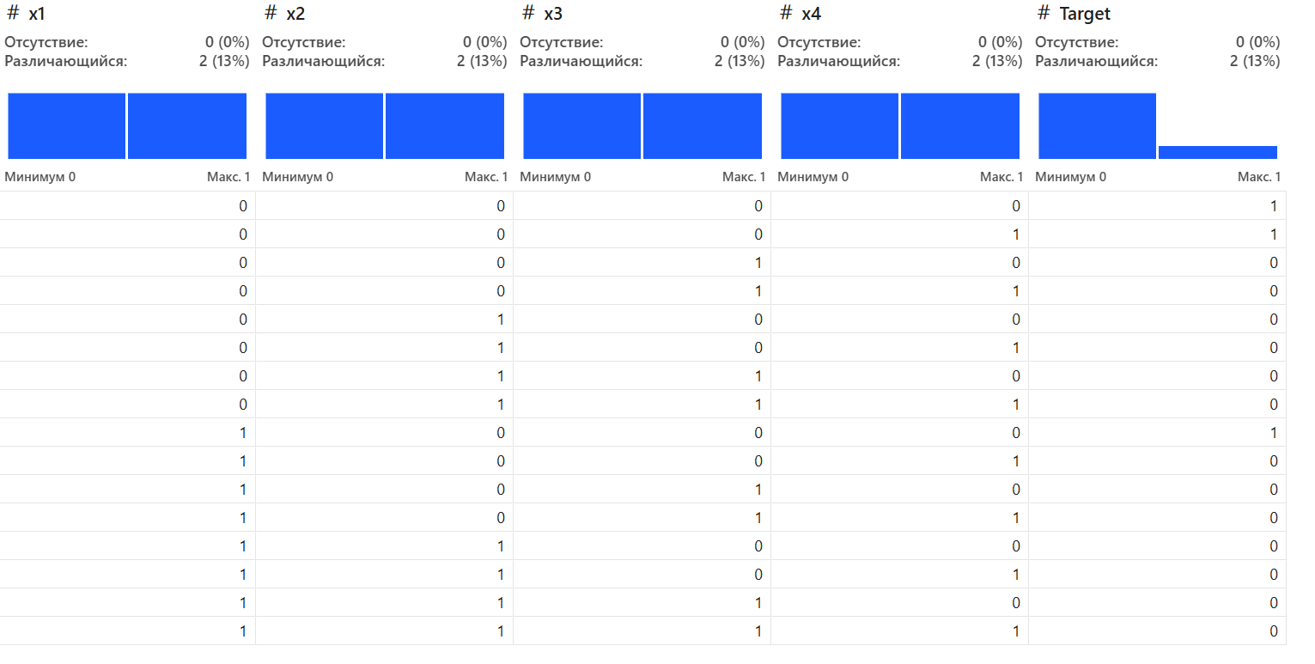

В начале эпохи весовые коэффициенты равны нулю.

- Обучение на всех наборах на первой ФА
Задана ФА в виде:
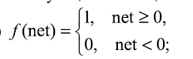
Обучение проведено с параметрами, представленные в таблице 1.
Таблица 1 – Вывод пороговой функции.
№ Эпохи | Веса | Ошибка
0 | -0.1, 0.0, 0.0, -0.1, -0.1
1 | -0.3, 0.0, -0.3, -0.6, -0.3
2 | -0.3, -0.3, -0.6, -0.6, -0.3
3 | 0.0, -0.6, -0.6, -0.6, -0.3
4 | 0.3, -0.6, -0.6, -0.6, -0.3
5 | 0.3, -0.6, -0.6, -0.6, -0.6
6 | 0.3, -0.6, -0.6, -0.8999999999999999, -0.6
7 | 0.3, -0.6, -0.8999999999999999, -0.8999999999999999, -0.6
8 | 0.6, -0.6, -0.8999999999999999, -0.8999999999999999, -0.3
9 | 0.6, -0.6, -0.8999999999999999, -0.8999999999999999, -0.3

Таким образом, полное обучение однослойного перцептрона пороговой функции активации (далее – ФА) было завершено на 9 эпохе. График суммарной ошибки приведен на рисунке 1:
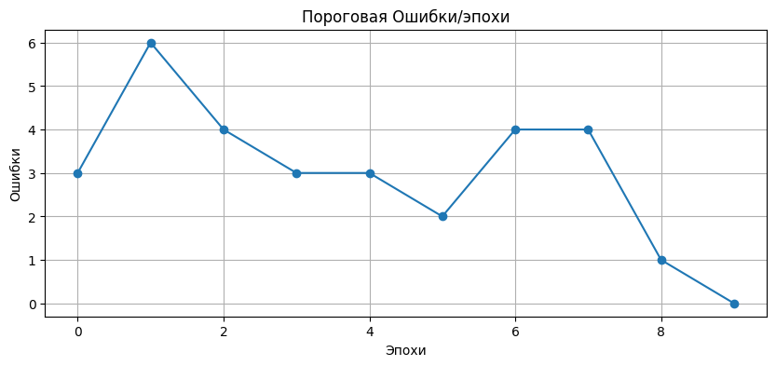
Рисунок 1 – суммарные ошибки на всех наборах при пороговой ФА

- Обучение на второй ФА
Задана функция активации:
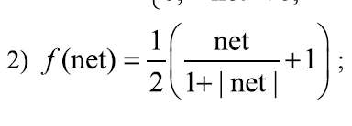
Обучение проведено с параметрами, представленные в таблице 2.
Таблица 2 – Вывод сигмовидная функции
№ Эпохи | Веса | Ошибка
0 | -0.1, 0.0, 0.0, -0.1, -0.1 | 3
1 | -0.3, 0.0, -0.3, -0.6, -0.3 | 3
2 | -0.3, -0.3, -0.6, -0.6, -0.3 | 3
3 | 0.0, -0.6, -0.6, -0.6, -0.3 | 3
… | … | …
26 | 1.4143209498779095, -1.4365912526313769, -5.951443583015786, -6.058708339848978, -1.4457640931498101 | 0

Таким образом, полное обучение однослойного перцептрона на сигмовидная ФА было завершено на 26 эпохе. График суммарной ошибки приведен на рисунке 2:

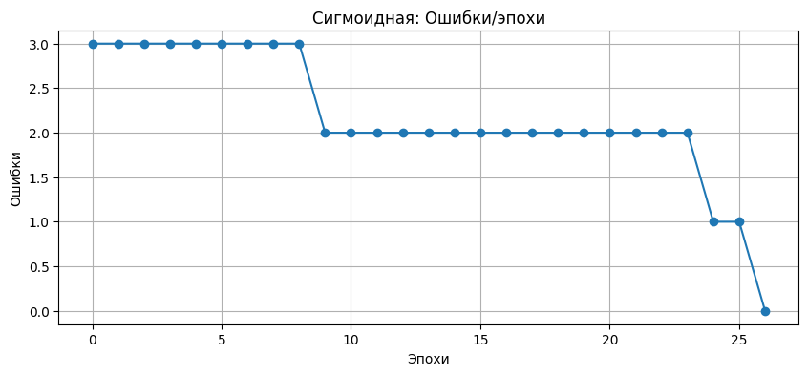
Рисунок 2 – суммарные ошибки на всех наборах

Вывод:
В ходе проделанной работы была изучена работа простейшего нейрона НС на базе нейрона с нелинейной функцией активации и проведено обучение по правилу Видроу-Хоффа. В качестве функций активации брались две различные функции – пороговая и сигмоидальная.
В ходе обучения на полных наборах было выявлено, что с использованием сигмоидальной функции активации понадобилось больше эпох, чем для обучения с использованием пороговой функции активации.

Листинг:

